斗兽棋用户手册

一、游戏规则

**斗兽棋的棋盘** 斗兽棋的棋盘横七列，纵九行，棋子放在格子中。双方底在线各有三个陷阱（作品字排）和一个兽穴(于品字中间)。 棋牌中部有两片水域，称之为小河。

**斗兽棋的棋子** 斗兽棋棋子共十六个，分为左右双方，双方各有八只一样的棋子（下称为：兽 或 动物），按照战斗力强弱排列为：象>狮>虎>豹>狗>狼>猫>鼠。

**斗兽棋的走法** 游戏开始时，红方先走，然后轮流走棋。每次可走动一只兽，每只兽每次走一方格，除己方兽穴和小河以外，前后左右均可。但是，狮、虎、鼠还有不同走法：

**狮虎跳河法**：狮虎在小河边时，可以纵横对直跳过小河，且能把小河对岸的敌方较小的兽类吃掉，但是如果对方老鼠在河里，把跳的路线阻隔就不能跳，若对岸是对方比自己战斗力前的兽，也不可以跳过小河；

**鼠游过河法**：鼠是唯一可以走入小河的兽，走法同陆地上一样，每次走一格，上下左右均可，而且，陆地上的其他兽不可以吃小河中的鼠，小河中的鼠也不能吃陆地上的象，鼠类互吃不受小河影响。

**斗兽棋的吃法** 斗兽棋吃法分普通吃法和特殊此法，普通吃法是按照兽的战斗力强弱，强者可以吃弱者。 特殊吃法如下：

1、鼠吃象法：八兽的吃法除按照战斗力强弱次序外，惟鼠能吃象，象不能吃鼠。

2、互吃法：凡同类相遇，可互相吃。

3、陷阱：棋盘设陷阱，专为限制敌兽的战斗力（自己的兽，不受限制），敌兽走入陷阱，即失去战斗力，本方的任意兽类都可以吃去陷阱里的兽类。

**胜负判定**

1、任何一方的兽走入敌方的兽穴就算胜利（自己的兽类不可以走入自己的兽穴）；

2、任何一方的兽被吃光就算失败，对方获胜；

3、任何一方所有活着的兽被对方困住，均不可移动时，就算失败，对方获胜。

二、游戏操作

1、开始界面

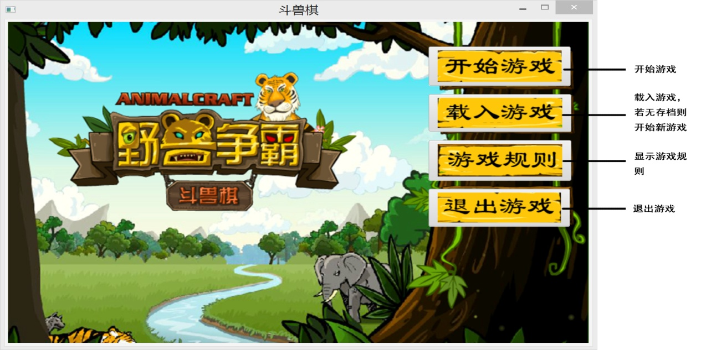

2、游戏界面

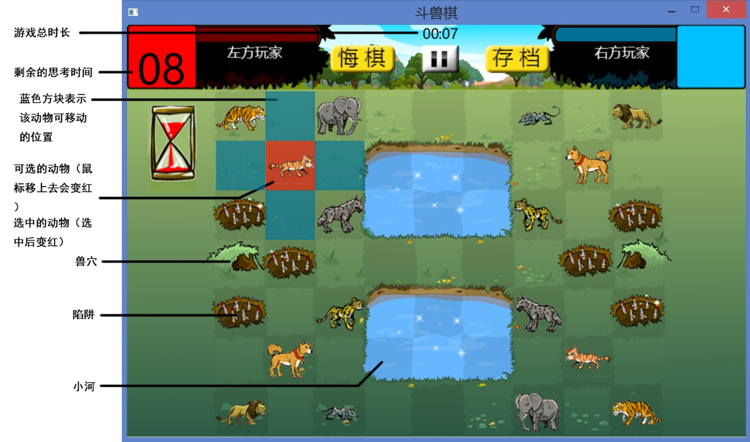

3、暂停界面

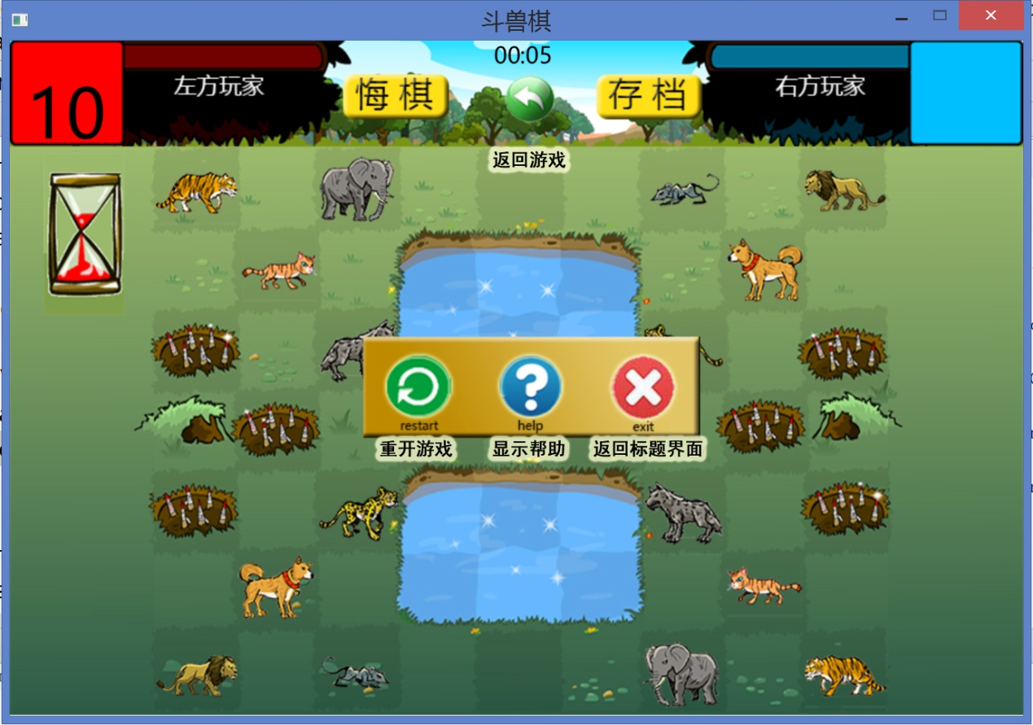

4、胜利界面

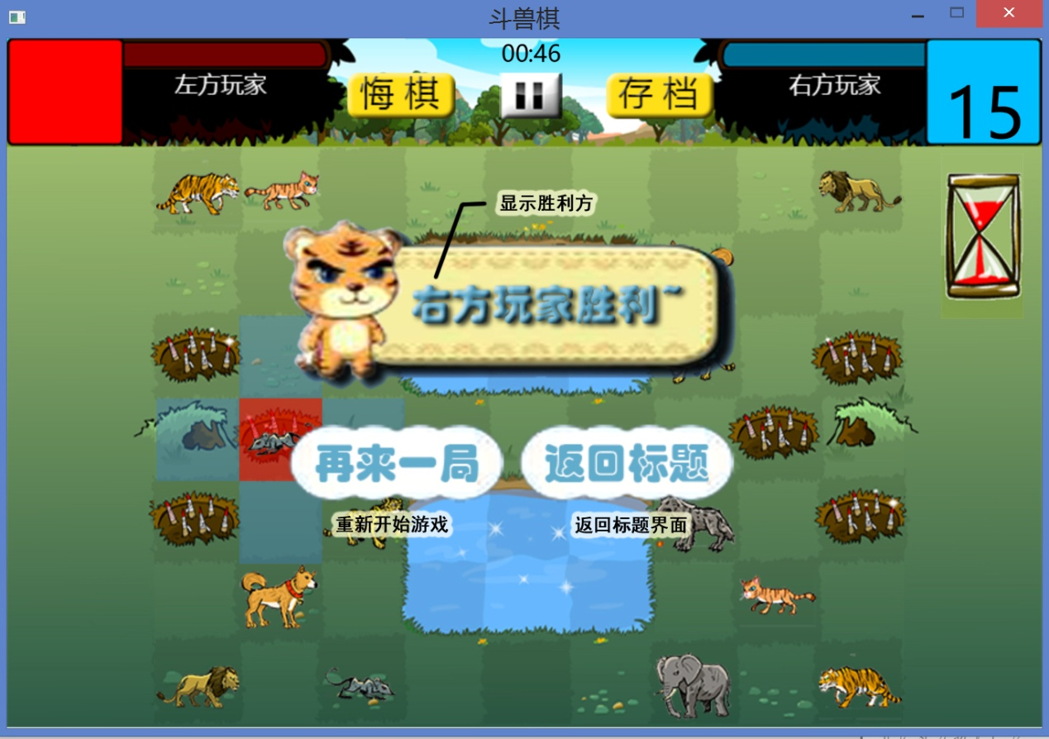

三、游戏功能

1、悔棋：请求悔棋须征得对方同意。若悔棋时已处于最初状态则无反应。

2、存档：提供3个存档位，读档后可以悔棋。

3、轮到己方操作时若有动物处于危险中，会有提示（如下图）。

